Лабораторная работа №8: ОБРАБОТКА ИЗОБРАЖЕНИЙ С ПРИМЕНЕНИЕМ БИБЛИОТЕКИ PIL
Цель работы: рассмотреть возможности работы библиотеки PIL, изучить её базовые инструменты для обработки изображений.
Ход работы:
Для выполнения лабораторной работы я выбрал вариант задания 2 (мой номер 16, 16-14=2). В рамках лабораторной работы была написана функция, которая принимает путь к изображению и конвертирует его в формат .ICO, сохраняя копию в той же директории.
Функция реализована следующим образом:
- Выполняется проверка существования исходного файла.
- С помощью контекстного менеджера with и метода Image.open() изображение загружается в память.
- Формируется новое имя файла с расширением .ico с помощью модуля os.path.
- Метод save() сохраняет изображение в новом формате.
Листинг кода:
code Python
from PIL import Image
import os
def convert_to_ico(filename):
"""
Принимает путь к файлу изображения и сохраняет его копию
в формате .ico в той же директории.
"""
# Проверка наличия файла
if not os.path.exists(filename):
print(f"ОШИБКА: Файл '{filename}' не найден.")
return

try:
with Image.open(filename) as img:
# Формирование имени нового файла
name = os.path.splitext(filename)[0]
new_filename = name + ".ico"
# Конвертация и сохранение
img.save(new_filename, format='ICO')
print(f"Успех! Файл сохранен как: {new_filename}")

except Exception as e:
print(f"Произошла ошибка при обработке: {e}")
# Пример использования
if __name__ == "__main__":
my_image = "test_image.jpg"
convert_to_ico(my_image)

Программа корректно обрабатывает изображение, создает файл с расширением .ico, который можно использовать в качестве иконки.
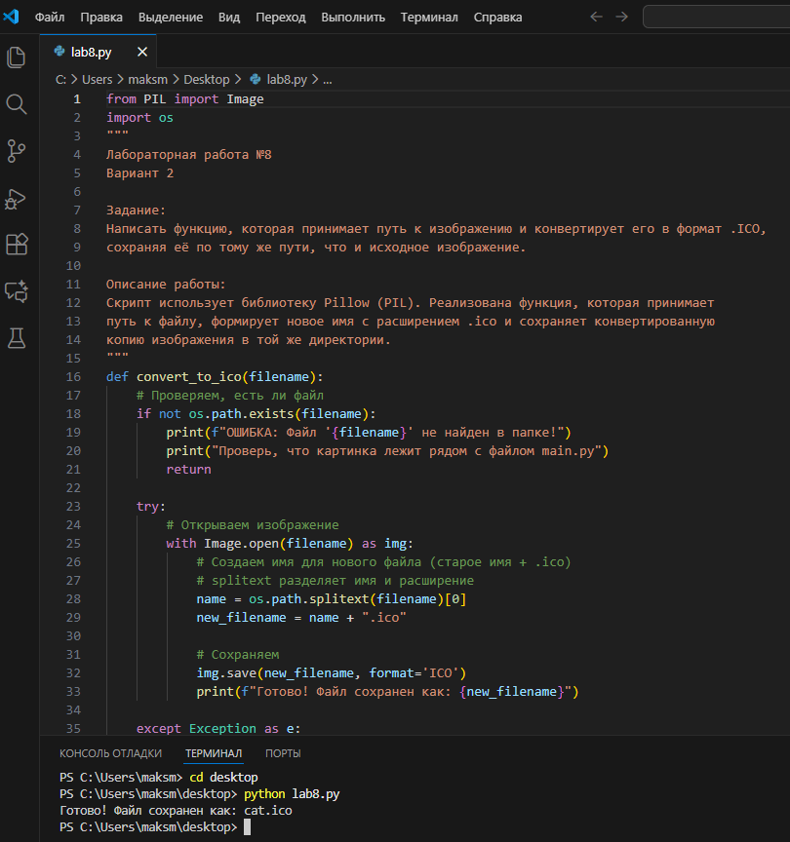
Рисунок 8.1 - Проверка работы функции конвертации изображения
Вывод:
В результате выполнения лабораторной работы было изучено использование библиотеки Pillow (PIL) для манипуляции изображениями в Python. Освоены методы открытия файлов, работы с путями через модуль os и конвертации форматов изображений.

